Dia do Marinheiro - 13 de Dezembro
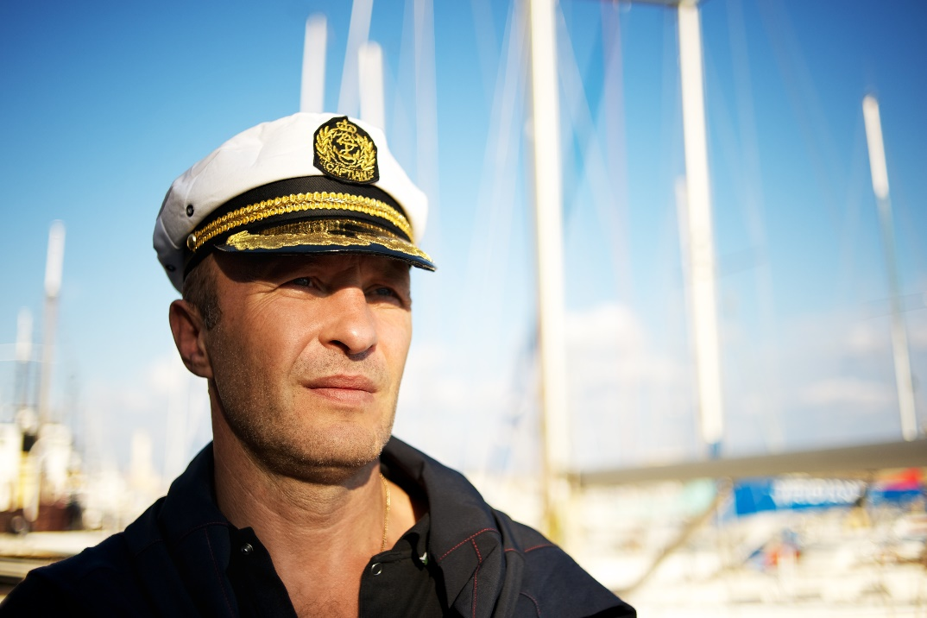
Um verdadeiro líder é reconhecido, quando a sua simples presença serve de estímulo para os seus subordinados sobrepujarem os desafios e se superarem na busca do objetivo comum; e, também, quando o legado de seus valores transforma-se em um modelo para as gerações que o sucederem.
E é essa percepção que permite identificar o Almirante Joaquim Marques Lisboa, Marquês de Tamandaré, nosso Patrono e herói da Pátria, como um exemplo a ser seguido, cabendo-nos preservar, permanentemente, a sua memória e rememorar os seus feitos, anualmente, por ocasião de seu aniversário de nascimento, 13 de dezembro, data que foi instituída, pelo Aviso Ministerial de 4 de setembro de 1925, como o Dia do Marinheiro.
Tamandaré viveu de 1807 a 1897, um período importante na formação do País, pontilhado de crises políticas e revoluções que poderiam ter fracionado o nosso território. Foi um dos personagens que participou, como protagonista, de muitos episódios marcantes da História do Brasil, tendo contribuído para a preservação do que viria a ser a nossa maior herança: constituirmos uma Nação detentora de grande área geográfica, rica em recursos naturais e habitada por um povo unido em torno de um modo semelhante de ser e de um idioma comum.
Iniciou a sua longa carreira, tomando parte na Campanha pela consolidação da Independência; mostrou a sua coragem na Guerra da Cisplatina e nas Insurreições do período regencial; recebeu o primeiro comando de um navio, a Escuna “Constança”, aos 18 anos de idade; salvou vidas no mar, resgatando cerca de 150 passageiros e tripulantes do navio inglês “Ocean Monarch”, nas proximidades de Liverpool; comandou a Força Naval Brasileira em Operações no Rio da Prata, durante a Guerra da Tríplice Aliança; participou com bravura de vários combates; e portou-se como um cavalheiro nas vitórias.
Dedicou toda a sua vida à Marinha, onde permaneceu por quase 67 anos, tornando-se um modelo de desprendimento, esforço e dedicação ao serviço, tendo sido um homem simples, justo, leal e honesto, que se considerava, como consta em sua Carta Testamento, apenas um “Velho Marinheiro”.
Ao recordarmos as suas virtudes, das quais tanto nos orgulhamos, cabe navegar no tempo até os dias de hoje e fazer uma reflexão sobre a importância e a dimensão das nossas responsabilidades, relativas à contribuição para a garantia da soberania e para a proteção das riquezas e das potencialidades da “Amazônia Azul”, ressaltando que cerca de 92% do petróleo e de 70% do gás natural, produzidos no Brasil, são extraídos a partir de 764 poços marítimos, devendo ser enfatizado que, em breve, estaremos explorando a província do Pré-Sal, cuja significância pôde ser comprovada pelo recente leilão do Campo de Libra, com reservas estimadas em 12 bilhões de barris. Além disso, através de nossas águas, foram transportadas, em 2012, mercadorias no valor de 442 bilhões de dólares, correspondendo a, aproximadamente, 95% do nosso comércio exterior.
Nesse contexto, e sob a orientação das diretrizes emanadas da Estratégia Nacional de Defesa, sobressaem as importantes iniciativas em andamento, que têm o aval do Ministério da Defesa, cuja consecução trará, além da necessária capacitação da Força Naval, um grande incentivo às empresas da Base Industrial de Defesa, com as decorrentes geração de empregos e absorção de novas tecnologias.
Sob o enfoque da “Construção do Núcleo do Poder Naval”, é digno de nota o cumprimento de relevantes etapas do Programa Nuclear da Marinha e do Programa de Desenvolvimento de Submarinos (PROSUB), bem como a inclusão desses empreendimentos no Programa de Aceleração do Crescimento (PAC).
Cabe, também, sublinhar os avanços obtidos em relação à obtenção de Navios-Patrulha de 500 e de 1800 toneladas; à retomada da construção das Corvetas Classe “Barroso”; e à continuidade das tratativas, com vistas à aprovação dos Programas de Obtenção de Meios de Superfície (PROSUPER), de Navios-Aeródromos (PRONAE) e de Navios Anfíbios (PRONANF).
No setor de "Monitoramento e Controle", destaco a conclusão da Fase de Conceituação e o início da Fase de Contratação do Sistema de Gerenciamento da “Amazônia Azul” (SisGAAz), com duração prevista até 2015; e, no de "Ciência e Tecnologia", a construção, em andamento, do Navio de Pesquisa Hidroceanográfico "Vital de Oliveira”.
Marinheiros, Fuzileiros Navais e Servidores Civis!
Nesta data solene, ao relembrarmos as atitudes e os exemplos de honra, correção e patriotismo do nosso Patrono, que frutificaram por meio da preservação dos princípios basilares da hierarquia e da disciplina, além da ética e da competência profissional de muitas gerações, o que permitiu assentar os alicerces de uma Força forte e respeitada, concito-os a renovarem a crença em nossa Instituição e o entusiasmo pela carreira abraçada, continuando a envidar o máximo esforço no seu aprimoramento, perseguindo, obstinadamente, o cumprimento da elevada missão a nós confiada, e atuando como os elos de uma amarra secular, unindo as glórias do passado, as oportunidades do presente e os desafios do futuro.
Aos agraciados com a Medalha Mérito Tamandaré, cujas cerimônias de imposição estão sendo realizadas em todos os Distritos Navais e nas Representações no exterior, expresso os meus sinceros agradecimentos pelos relevantes serviços prestados, apresento os meus cumprimentos pela condecoração que irão receber, e exorto-os a continuarem o importante trabalho de conscientização da sociedade, quanto à importância da Marinha, cujas tarefas atuam como irrigadoras de recursos na economia; e da “Amazônia Azul”, como um espaço propulsor do desenvolvimento nacional.

